Учреждение образования
«БЕЛОРУССКИЙ ГОСУДАРСТВЕННЫЙ ТЕХНОЛОГИЧЕСКИЙ УНИВЕРСИТЕТ»
Отчёт по дисциплине:
«Введение в разработку программного обеспечения»

Студент: Назарчук В.Б.
ФИТ 1 курс 2 группа
Преподаватель: Лыкова Ю. Д.
Минск 2025

1. Назначение отладчика VC++
Отладчик предназначен для поиска и устранения ошибок в программе. Он позволяет пошагово выполнять код, анализировать значения переменных и контролировать работу программы.
2. Основные возможности отладчика VC++
- Пошаговое выполнение программы (по строкам или по функциям).
- Установка и управление точками останова.
- Просмотр значений переменных и выражений.
- Анализ содержимого памяти и регистров.
- Переход к дизассемблированному коду.
- Отслеживание стека вызовов функций

3. Что такое точка останова?
Точка останова (breakpoint) — это специальная метка в коде, при достижении которой выполнение программы приостанавливается, чтобы можно было проанализировать её состояние.
4. Способы установки точек останова
- Щёлкнуть мышью слева от строки кода (в редакторе появляется красный кружок).
- Использовать меню Debug → Toggle Breakpoint.
- Горячая клавиша F9.
- Установка условных точек останова (срабатывают только при выполнении определённого условия).

5. Какие способы запуска отладчика вы знаете?
- Запуск программы в режиме отладки (F5).
- Запуск без отладки (Ctrl+F5).
- Присоединение отладчика к уже запущенному процессу (Debug → Attach to Process).

6. Основные возможности управления режимами отладки
- Step Into (F11) — пошаговое выполнение с заходом внутрь функций.
- Step Over (F10) — выполнение строки целиком без захода в функцию.
- Step Out (Shift+F11) — выход из текущей функции.
- Continue (F5) — продолжение выполнения до следующей точки останова.
- Run to Cursor (Ctrl+F10) — выполнение до строки, где стоит курсор.

7. Способы для отображения значений переменных
- Наведение курсора на переменную (появляется всплывающее окно).
- Использование окна Autos (автоматически выбранные переменные).
- Использование окна Locals (локальные переменные текущей функции).
- Добавление переменных в окно Watch.
- Просмотр значений через окно Immediate (ввод выражений вручную).

8. Назначение отладочных окон Debuggerа
Отладочные окна позволяют наблюдать состояние программы: значения переменных, стек вызовов, память, регистры, дизассемблированный код.

9. Для каких целей используется окно памяти?
Окно памяти показывает содержимое оперативной памяти по указанному адресу. Используется для анализа низкоуровневых данных, массивов, структур, указателей.

10. Для каких целей используется окно регистров?
Окно регистров отображает состояние регистров процессора во время выполнения программы. Полезно при отладке на уровне ассемблера.

11. Для каких целей используется окно дизассемблированного кода?
Окно дизассемблированного кода показывает программу в виде машинных инструкций (ассемблер). Используется, если исходный код недоступен или для низкоуровневой отладки.

12. Что отражается в окне дизассемблированного кода?
В этом окне отражаются:
- Ассемблерные инструкции, соответствующие выполняемому коду.
- Адреса команд в памяти.
- Возможность ставить точки останова на уровне инструкций.
- Переход между исходным кодом и машинным представлением.

Окно памяти
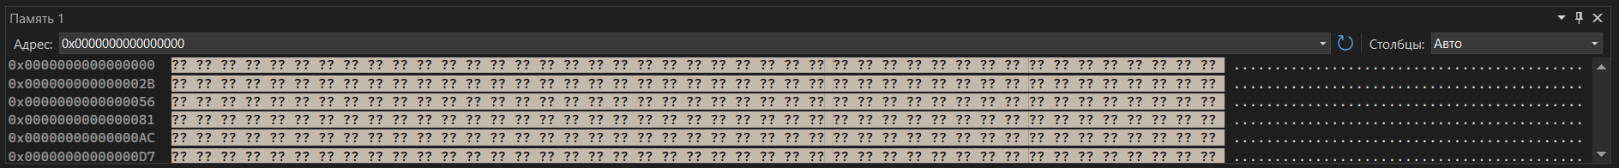
Окно регистра
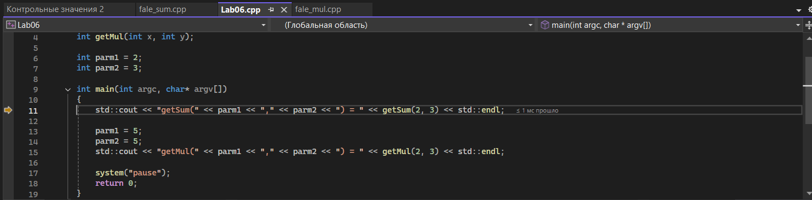
Окно дизассемблированного кода
